**越南中越【世界遺產、海洋綠活】漫遊六天**

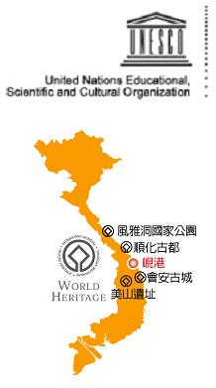峴港：細白沙灘 全球第六

世界著名的海灘之一，過去越戰期間，可是身為美軍基地的重要港口，綿延30公里的峴港沙灘面向南中國海，擁有無比藍的海水，質地細緻的白沙，加上不受污染破壞，徹底擁有不受打擾的度假空間，在歐美人眼中，名氣可媲美夏威夷海灘的渡假勝地，其水天一色的海灘亦不遜於馬爾地夫！於西元2005年被聯合國科教文組織認定為「世界六大美麗沙灘之一」。

會安：一座活生生的歷史博物館

充滿著中國文化色彩濃厚的古城，會安古城於17世紀時東南亞的國際港，也是當地越南主要貿易港。這古老的街道，百年古厝處處顯露了這而獨特的文化氣息，鄰近還有充滿詩意的秋盆河，閒逛古城與河畔，讓您踏著慵懶的步調感受遠離文明的樂活人生，於西元1999年的12月被聯合國世界文教組織列為「世界文化遺產」，走入古城有如一座活生生的博物館，聚有百年以上歷史文化。

順化：三朝古都

曾為越南三代皇朝古都的順化，是越南接受中國文化的最佳歷史見證，曾經迷人的輝煌古蹟雖經過戰火的薰陶，幸而城內的傲然輪廓，仍深深透著皇者氣派，絕非其他城市可比。『大內皇城』於西元1994年被聯合國科教文組織認定為「世界文化遺產」。

**【行程特色】**

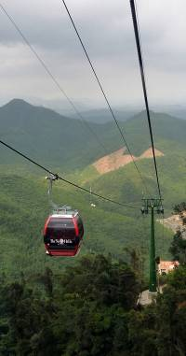**◎**全程使用〝**捷星太平洋航空公司**〞桃園直飛峴港，讓您省去轉機之苦，省時又便利。

(本行程包含20kg拖運行李、手提行李7kg & 來回機上餐)

**◎**渡假勝地、文化之都－峴港，越南重要海港之一，被美國國家地理雜誌評選全球50個一生中必遊之地。

美國國家地理雜誌讚其為：陽光地帶，現代文明與自然的完美結合。

**◎**『婆納法國山城』西元2009年被列入健力士紀錄全球最長及最高不停站單纜纜車。

**◎**『會安生態之旅』體驗乘坐越南傳統獨特竹籃船，充分體會越南的當地生活。

**◎**『會安古城』1999年12月被聯合國世界文教組織列為「世界文化遺產」，細心品味沉睡中的古城之美。

**◎**『香江遊船』在江風徐徐的吹拂下，瀏覽香江邊兩岸之風景及順化市集，古意盎然，非常詩情畫意。

**◎**『靈姥寺』此寺建於香江畔的山丘上，寺前有福緣塔於1844年由阮朝第三位皇帝啟定皇帝所建。

**◎**『啟定皇陵』越南建築的代表建築，風格採用東西合璧，遠看整座皇陵很像一座氣份神秘的歐式城堡，

與其他皇陵大不相同。

**◎**『順化皇城』特別安排搭乘電瓶車遊皇城，省去走路時間細看古城。1994年被聯合國科教文組織認定「世界文化遺產」。

**◎**『海雲嶺』2009年被列為「世界文化遺產」，也是美國《國家地理雜誌》認為「五十個人生不可錯過的旅遊勝地」之一。

**◎**全程車上礦泉水(每日每人一瓶)、越南風情斗笠、團體照。

**◎**全程『NO SHOPPING』不進購物站，旅遊輕鬆又自在，避免耽誤既定行程！ (途中休息站上洗手間不列入其內)

|  |  |  |  |  |  |
| --- | --- | --- | --- | --- | --- |
| 航空公司 | 航班 | 起飛地點 | 起飛時間 | 抵達地點 | 抵達時間 |
| 捷星太平洋航空 | BL 163 | 桃 園 | 13：10 | 峴 港 | 14：45 |
| BL 162 | 峴 港 | 08：35 | 桃 園 | 12：10 |

**【參考航班】**

**【行程內容】**

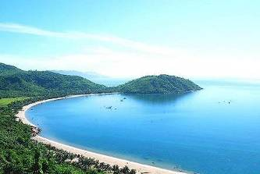**第一天 桃園國際機場 ✈ 峴港 🚍 順化古都**

今日集合於桃園國際機場，搭乘直航班機飛往越南中部第一大城【峴港】，峴港人口約100萬，為中部最大的深水港口及商業中心。由於位置良好，港口條件佳，自古以來就是重要的國際港口與轉運站，非常繁榮。此外，峴港亦是2 ~ 15世紀國事強大的占婆王國的首都，現今市區和近郊還留有占婆時期的遺跡。

【順化古都】從19世紀開始就是越南阮王朝的首都，因此今天的順化到處可見王宮、王陵等歷史遺跡。

|  |  |  |  |
| --- | --- | --- | --- |
| 宿：[Eldora Hotel Hue艾爾朵拉酒店](http://www.eldorahotel.com/) 或 同級 | 早餐 | 午餐 | 晚餐 |
| x | x | La Pines餐廳-越式風味 |

**第二天 順化 🚍 大內皇城**(世界文化遺產)**－電瓶車遊古城** **🚍 船遊香江～靈姥寺 🚍 啟定皇陵**

**🚍 皇家鬥獸場 🚍 順化皇帝宴**

今日展開精采的古都巡禮，首先前往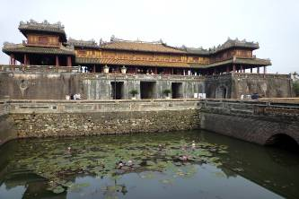『大內皇城Dai Noi』越南阮朝十三代皇宮(紫禁城)，約600公尺四方的皇宮王城（The Citadel and Imperial City），內外共分三層，最外層因為護城，寬21公尺高7公尺，周長共有10公里，開有十道門，並有護城河圍繞，城內有龐大的宮殿、內有午門、太和殿、寺廟及花園、橋樑等古建築群體。阮朝開國君王於1804年始建，費時30年完工，為1802年至1945年阮朝之皇都，此地就像中國的北京紫禁城有異曲同工之妙。聯合國科教文組織於1994年認定紫禁城為「世界文化遺產」，肯定其觀光價值，您會發覺古蹟上所有古蹟上題字都是我們所熟悉的中國文字，這是因為中國與越南的歷史淵源深厚。

『靈姥寺Thien Mu』此寺建於香江畔的山丘上，寺前有福緣塔於1844年由阮朝第三位皇帝啟定皇帝所建，塔右側有碑石閣、左側有六角閣，塔後聖殿則供奉三寶佛。其所在位置據說為龍脈之首，不僅地理風水好連風景視野都是上乘之選。隨後再前往香江渡船碼頭，搭乘仿古龍舟畫舫遊覽『香江』，在江風徐徐的吹拂下，瀏覽香江邊兩岸之風景及順化市集，古意盎然，非常詩情畫意。

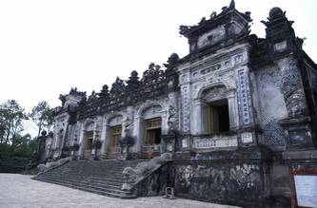『啟定皇陵Khai dinh’sMausoleum』此皇陵又稱為「應陵」，隱於周珠山(chau chu)的山丘上，1920年開始建造，直到啟定帝駕崩六年之後（1931年）才完工。建築風格採用東西合璧，遠看整座皇陵很像一座氣份神秘的歐式城堡，與其他皇陵大不相同。皇陵呈日字形，分為三階段的樓梯供有127階，每階段的欄杆上各有四條龍；上了階梯可以看到馬、象、僕人等守護陵墓的石像。後面是二層樓、八角形建築，其兩側各有一座歐式高塔。內部地板舖著彩色的琉璃瓦，牆上有巨幅祥龍壁畫，內廳的左右兩側有花磁磚與碎玻璃拼成的彩色壁畫，天花板則以黑白色調的雲龍裝飾而成，敘述著各種不同的故事主題。

『皇家鬥獸場』，人人都知羅馬有圓形競技場，卻少有人知越南皇朝也有此類的鬥獸場，此地上演的並非人與人或人與猛獸的生死搏鬥，而是體型龐大的象與凶猛的虎、豹、獅間的纏鬥，為阮氏皇朝皇室成員間喜愛的一種娛樂，圓形皇家鬥獸場建於1830年以磚及灰泥建造完成，圍牆寬4.5米，高約5.8米，鬥獸場有兩個入口，一為皇宮貴族使用，一為士兵平民使用，也就是現今可參觀的出入口，現今鬥獸場亦為世界遺產的保護之列了，來此一遊參觀並感受冥想古代皇族那震天吶喊、血腥刺激的場景吧!!

今晚安排「皇帝宴」，您可穿著古代皇宮朝服扮演皇帝、皇后、宰相、大臣、宮女、太監等各種角色拍照留念，享用晚餐時尚有古樂欣賞，及宮女獻唱越南古典民謠，讓您感受皇帝宴最高樂趣的至高享受。

|  |  |  |  |
| --- | --- | --- | --- |
| 宿：[Eldora Hotel Hue艾爾朵拉酒店](http://www.eldorahotel.com/) 或 同級 | 早餐 | 午餐 | 晚餐 |
| 飯店自助餐 | 怡草餐廳-順化創意料理 | 皇帝宴風味餐 |

**第三天 峴港 🚍 經由~『海雲嶺』**(世界文化遺產) **🚍 婆納法國山城 (全球最長最高不停站纜車、Fantasy**

**Park、小火車遊靜心園+靈應寺、百年酒窖) 🚍 峴港 🚍 車遊韓江**

早餐後，搭車前往峴港。途經『海雲嶺』此為越戰時刻，越南最神秘之海岸線—您可於海雲嶺上欣賞景色秀麗宜人之海岸線風光及感受到60年代越戰時期兩軍隔山對峙的緊張氣氛。「海雲嶺」是由芒高、白馬、巴那、海雲等四座山所組成的峰群。由於山嶺上終年白雲繚繞，白雲、藍天、蒼海渾如一體，如海似雲，「海雲嶺」因而得名。越南中部的長山山脈，由寮國邊境穿越越南迤邐向東，一直伸入南中國海。主峰海雲山的海雲嶺，被稱為「越南的脊樑」，接近越南神祕的十七度緯線，是南北越的中間點，南北交通要衝。由於越南地勢狹長，這裡也是天氣的分割線，同時也是廣南峴港省和承天順化省的天然分界。於2009年被列為世界遺產。

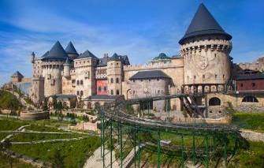【婆納法國山城Ba Na Hills】位於峴港市約45公里處，地勢優美，在此搭乘纜車，纜車長16545呎，20分鐘直達海拔4239呎的山上。纜車剛開始攀升，腳下盡是樹林石澗，10分鐘後以身處於雲海當中，眼前景像猶如身處仙境之中。法國人曾在此建立避暑區，氣候一日四季：早晨春季、中午夏季、下午秋季、夜晚冬季。婆納有遼闊的自然林，溪泉縱橫其間，天氣晴朗時，站在主山頂，可以看見峴港市、容橘灣、美溪海等整個寬廣空間，猶如一幅巨型山水畫。婆納－主山區已成為著名旅遊區。旅館、別墅以及其他服務如餐廳、網球場等等配套齊全。遊客上山坐吊纜車抵達山頂，婆納之美在於仰天看不到太陽，晚上看不到星星；續參觀建於頂峰雄偉『靈應寺』，體會靈性之旅，山頂享受渡假休閒之美。

『韓江Han River』安排搭乘遊覽車遊，經過建於1997年、2000年啟用，橋長201公尺，為越南第一座旋轉式橋樑（橋面可旋轉供船隻通過），這是峴港人引以為傲的橋樑。而在這夜幕低垂，峴港市(Da Nang)點燈如星河般夜景，充滿了浪漫氣氛，也是當地情人們的遊覽的熱門景點。

|  |  |  |  |
| --- | --- | --- | --- |
| 宿：[Grand Mercure Hotel](http://www.accorhotels.com/gb/hotel-7821-grand-mercure-danang/index.shtml) 或 [Novotel Premier Hotel](http://www.novotel.com/gb/hotel-8287-novotel-danang-premier-han-river/index.shtml)或 [Fusion Suites Da Nang](http://fusionsuitesdanangbeach.com/) 或 同級 | 早餐 | 午餐 | 晚餐 |
| 飯店自助餐 | 巴拿山自助餐 | 老空間餐廳-中式合菜 |

**第四天 會安生態之旅🛥 捕魚人家樂遊趣~越南竹籃船體驗 🚍 會安古城**(世界文化遺產)**+三輪車**

**－古城下午茶+燈籠教室Diy**

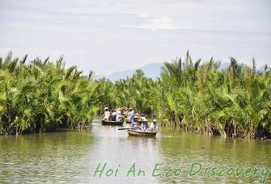『會安竹籃船』今日安排體驗乘坐越南傳統獨特竹籃船，探索水椰子兩側寧靜的水道，是一片相對原始的自然生態風光，岸上密布著水椰林、檳榔樹，島上居民大多以捕魚及木雕維生，充分體會越南的當地生活。

【會安Hoi An】位於峴港市約30公里處，充滿著中國文化色彩濃厚的古城，會安古城於17世紀時東南亞的國際港，也是當地越南主要貿易港。這古老的街道，百年古厝處處顯露了這而獨特的文化氣息，西元1999年的12月被聯合國世界文教組織列為「世界文化遺產」，走入古城有如一座活生生的博物館，聚有百年以上歷史文化。

「進記古宅Tan Ky House」是會安最古老也是保留最完整的古宅之一。該建築興建於19世紀初期，表現出17世紀時居住於會安的的中、日、越三大民族的文化特色融合。根據記載晉家族在16世紀末期淪為中國的政治難民，因此舉家遷移到越南，而這棟商宅便花費了8年的時間建造，至今依然保持原始風格。古宅的狹窄的門面是商家，內部空間狹窄，後方的小天井則直通河流，這是方便讓當時的商人在洪水氾濫時，方便將貨品搬運到二樓之故。然而中國對越南在建築、藝術及文學上的強烈影響，在此處處可見。

「廣肇會館Quang Dong」建於1786年，此會館由廣東商人與肇州同鄉所興建的，正殿供奉關公，入口處兩側更繪有桃園結義和關公千里送嫂的彩圖，會館內還有一座華麗的水池，用磁磚與陶瓷鑲出精緻的九頭龍像。

「福建會館Phuc Kien」為族群集會所建，之後成為供奉媽祖的寺廟，在此可以看看精巧的璧飾、雕像身上紅色及綠色的外表、中國帆船的複品。

「日本橋」又稱來遠橋，西元1593年興建，由日本人建造的木造拱橋。當時這座橋是連結日本城與中國城。橋上有屋頂供遮蔽用，北側建有小寺廟。依據某個故事的說法，這座橋是猴年興建，狗年完成，因此兩側出入口分別由猴子與狗守護。

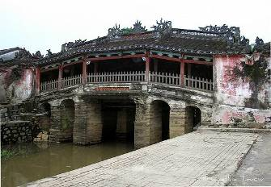漫步於會安古城，民家、會館、寺廟、市場、碼頭等等不同樣式的建築集中於古城，為中古時期象徵東方的城市提供一個最佳例證，彷彿時光倒流。在此我們特別為您安排乘坐三輪車遊覽古城，欣賞十七世紀古港，古老的街道，百年古厝處處顯露了這而獨特的文化氣息。

【會安燈籠DIY+下午茶】特別安排實地體驗自己動手製作燈籠的民俗技藝，並享受悠閒的下午茶。

|  |  |  |  |
| --- | --- | --- | --- |
| 宿：[Grand Mercure Hotel](http://www.accorhotels.com/gb/hotel-7821-grand-mercure-danang/index.shtml) 或 [Novotel Premier Hotel](http://www.novotel.com/gb/hotel-8287-novotel-danang-premier-han-river/index.shtml)或 [Fusion Suites Da Nang](http://fusionsuitesdanangbeach.com/) 或 同級 | 早餐 | 午餐 | 晚餐 |
| 飯店自助餐 | 迦南島風味料理 | GODA會安風味 |

**第五天 峴港 🚍 美山遺址**(世界文化遺產) **🚍 武元甲海灘 🚍 山茶半島 🚍 五行山(電梯上下)**

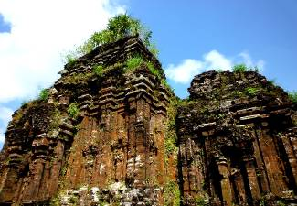今日專車前往距離會安約40公里，為中越最著名的占婆遺址區世界遺產之一『美山聖地My Son Sanctury』。西元200~1700年間統領越南中南部的「占婆王國」，於4世紀起開始建造，供奉占婆神靈及歷代國王，而占婆神靈中又以占婆王國的守護神濕婆神為主。1885年由一群法軍在叢林中發現掩蓋的占婆塔群，此地為越南一個時代文化交融的例證，它借鑒了南亞次大陸的印度教建築風格，曾為占婆王國的政治和宗教首都。雖然越戰期間越共將此據為反攻基地，因此遭受美軍炮火的轟炸，許多遺跡已被破壞，不過遺跡群面積相當大，目前遺留約25座建築，遺跡群內可看到壯觀的塔寺、以磚為主要建材，飾以砂岩雕飾，各種人獸石雕活靈活現，可見當時的石雕藝術以相當良好，所以美山勝地仍是這區域保留最完整的占婆遺跡，1999年已列為世界文化遺產，整個占婆建築有著獨特的細緻美感，初到此地有種在越南驚見吳哥窟的感覺。

『武元甲海灘(原名:山水海灘)』探索全球六大細白沙灘之一，並素有越南黃金海岸的美稱！美麗迷人的浪漫景色令您流漣忘返！全長約36公里的海岸線。1965年越戰爆發的時候，峴港由於有著水深港寬的地理優勢，於是便順理成章成為美軍率先登陸的地方。對於曾經參與越戰的美國人來說，此海灘的記憶可以說是相當複雜。這裡曾經是休閒聚集的地方，是最受觀光客歡迎。對大自然造物者的神奇力量由內心發出由衷的讚歎！

『山茶半島』距離蜆港市中心約半小時車程，可以鳥瞰整個蜆港市。沿途景色不在話下，觀山觀海，各取所需。山上觀音像高達67公尺，據說是亞洲第一高，以大理石做成，肅穆非常，旁靈應寺擺設羅漢，姿勢各異其趣!!過去是美軍軍事基地，越戰時期，是北越最畏懼害怕的軍事基地，現在已全部開放。由於地理位置優異，假以時日，必成觀光重要景點。

『五行山Marble Mountains』欣賞越南中部秀麗的山水風景；此山乃根據五行來排名：金、木、水 、火、土的五座山，其中以水山最大最高也最著名。水山上有不少寺廟和洞穴，昔日占婆族佔領時期是崇拜印度神祇的聖地，如今已被改建為鎮山廟宇，同樣也保留了戰爭時的痕跡，這些磨滅不了的歷史無時不在告誡著人們戰爭的殘酷和無情。

|  |  |  |  |
| --- | --- | --- | --- |
| 宿：[Grand Mercure Hotel](http://www.accorhotels.com/gb/hotel-7821-grand-mercure-danang/index.shtml) 或 [Novotel Premier Hotel](http://www.novotel.com/gb/hotel-8287-novotel-danang-premier-han-river/index.shtml)或 [Fusion Suites Da Nang](http://fusionsuitesdanangbeach.com/) 或 同級 | 早餐 | 午餐 | 晚餐 |
| 飯店自助餐 | 柏祿餐廳-中式料理 | 蜆港Faifo百匯自助餐 |

**第六天 峴港 ✈ 桃園國際機場**

今日於飯店內享用早餐，整理行裝，帶著依依不捨的心情，搭機返回溫暖的家。結束此趟充滿感性的發峴中越之旅。

|  |  |  |  |
| --- | --- | --- | --- |
| 宿：溫暖的家 | 早餐 | 午餐 | 晚餐 |
| 飯店自助餐 | 機上簡餐 | x |

※上述行程順序、內容僅供參考，實際狀況如遇不可抗拒因素而變動，請依當地旅行社安排為準※

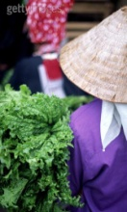

越南簽証準備資料：1.中華民國護照影本六個月以上有效期(外國護照需附正本) 2.兩吋彩色照片(需白底)二張

越南(觀光)免簽證國家：印尼、馬來西亞、新加坡、泰國、緬甸、柬埔寨、寮國、菲律賓、汶萊、日本、

韓國、挪威、芬蘭、丹麥、瑞典、俄羅斯、英國、法國、德國、西班牙、義大利。

★即日起~越南國家規定“未滿14歲小孩”(不分國籍) ，需跟父母同行，若不是與父母進入越南，不管是親戚朋友、爺爺奶奶、外公外婆、叔叔伯伯、姑姑阿姨、鄰居…等等，皆需準備父母同意小孩跟同行者進入越南的委託書！ P.S. 關於委託書的部分，需為越文及蓋有認證章才生效。

委託書費用：正常件 NT 1000.- ( 6個工作天)； 趕件 NT 2000.-( 3個工作天)

所需資料：監護人、小孩、受託人 三位的護照影本 及 三個月內有效戶籍謄本(內容需有監護人及小孩資料)

**【備 註】**

※此行程報價只適用持中華民國護照旅客。如旅遊途中旅客需脫隊不參加行程，請補脫隊費用每人每天美金20元(須於出發前決定)。脫隊行程內容視同放棄，不予退費！

※匯率：大約1元台幣約可換650~700越盾，1元美金約可換20,000~21,000越盾。※時差：比臺灣慢1小時。

※中南半島廁所休息站，皆賣當地藝術品或當地土特產，並非特定購物點。

**【自費行程參考】**◎峴港腳底+熱石按摩(90分鐘含小費) NT$ 1000

**【越南小費參考】**

◎床頭小費：每間房間每天20,000越盾 ◎觀光電瓶車或三輪車小費：每人20,000越盾

◎行李小費：每件行李每次20,000越盾

 ◎按摩小費：您可視按摩師的服務品質或專業水準而彈性給予，建議每人(60分鐘 100台幣 & 90~100分鐘 5美金)。

　　　 　 在東南亞給小費是一種友誼的表示，請以紙鈔為宜《因為當地人認為硬幣是給乞丐的》

◎國外旅遊期間：對於司機、導遊、領隊，應酌量給予小費以視鼓勵。

《本行程不論派遣領隊與否，小費部份均建議每人每天小費共約新台幣200元，六天共新台幣1200元》